Enumerar todos los perfiles de la empresa en las redes sociales
En primer lugar, haz una lista de todos los perfiles de redes sociales de tu empresa. Empieza por enumerar las que utilizas habitualmente, pero no te limites a ellas. Si la empresa ha creado cuentas en el pasado (especialmente antes de adoptar su estrategia de medios sociales) y desde entonces las ha dejado sin utilizar, inclúyelas de todos modos en la auditoría.

Al enumerar estos perfiles, no dudes en indicar cuáles son activos/prioritarios y cuáles son inactivos/incompletos. Considera también la posibilidad de identificar posibles cuentas fraudulentas (las que no han sido creadas por la empresa) que deben ser investigadas.

Busca el nombre de tu empresa en Google y directamente en las redes sociales para hacer un balance de las cuentas existentes. Si varios departamentos de la empresa tienen cada uno un perfil, anótelo.

Qué plataformas auditar depende de cada empresa. He aquí una selección de redes sociales más utilizadas:

- Facebook
- TikTok
- Instagram
- LinkedIn
- YouTube
- Twitter

Comprueba la integridad del perfil y la coherencia de su mensaje de marca
- Revisa tus Nicknames: como regla general, es mejor mantener el mismo apodo en cada red social para que los usuarios puedan encontrarte rápidamente. La forma más fácil es utilizar el nombre de su marca.
- Mira tu página de inicio: en la página de inicio de cada una de tus cuentas de redes sociales, elige una foto de portada que sea representativa de tu marca. Asegúrate de que el tamaño y el formato de la imagen que elijas sean adecuados para la plataforma.
- Certifique su cuenta: realice los pasos necesarios para que su cuenta sea verificada y obtenga un distintivo de certificación. Consulte con cada plataforma las instrucciones para obtener este logotipo auténtico.
- Compruebe sus biografías: en todas las plataformas, asegúrese de que sus biografías están actualizadas y reflejan con precisión el mensaje de su marca y su declaración de visión.
- Actualice su información de contacto: compruebe y corrija su dirección, número de teléfono, dirección de correo electrónico y URL.
- Actualice las publicaciones ancladas: tómese el tiempo necesario para comprobar que sus publicaciones ancladas son pertinentes y están en consonancia con su estrategia de marketing y sus campañas actuales.

Mira tus métricas actuales
- Engagement: en muchos casos, la tasa de compromiso es más importante que el número de interacciones. Muestra la relevancia de tu contenido para tus seguidores.
- Crecimiento de seguidores/aficionados: si está perdiendo o ganando seguidores/aficionados, necesita saber por qué y cómo ajustar/perseverar en consecuencia.
- Frecuencia de publicación: a veces parece que publicamos mucho. Ver la cifra en blanco y negro nos permite ajustar y ver lo que realmente se ha hecho.
- Estimación de la notoriedad de la marca: Calcula parcialmente la notoriedad de tu marca mostrando cuántas menciones recibes en tus tweets y cuánta gente habla de ti. Si tu marca y tu contenido no son recogidos, citados en tus diferentes redes sociales, significa que tu contenido quizás no es lo suficientemente impactante e interesante.
- Gestión de la comunidad: descubra cómo trabaja para interactuar con su comunidad. Si tienes una docena de interacciones y no has respondido en absoluto, tienes que remediarlo.

Identificar las tendencias en sus diferentes perfiles
Es esencial que identifiques qué publicaciones resuenan con tu público en cada plataforma. Recuerda que cada red social es diferente, por lo que debes saber qué funciona y qué no en cada caso.

Durante su auditoría, analice la tasa de participación de sus publicaciones más recientes en cada plataforma. Entre las fotos y los vídeos, ¿qué medio genera más likes, retweets y shares? ¿Un tipo de publicación atrae a los usuarios de Facebook, pero no a los de Instagram? Mira lo siguiente:

- Número total de seguidores
- Me gusta
- Tweets asociados a su marca
- Retweets
- Acciones
- Comentarios
- Posts con mayor rendimiento

Añade esta información a tu plantilla de auditoría de redes sociales. Anote las teorías que pueda tener y las pruebas que deba realizar entre esta auditoría y la siguiente. Esto le ayudará a reforzar y perfeccionar su estrategia en las redes sociales, lo que le ayudará a establecer relaciones más estrechas con su público.

Echa un vistazo a Google Analytics
Descubrir qué red social aporta más tráfico a un sitio web permitirá que descubras anomalías en los picos de bajada de una red social concreta, y en aquellas en las que se refleje un aumento, poner el foco en crear contenido que se ajuste a los intereses de esa comunidad.

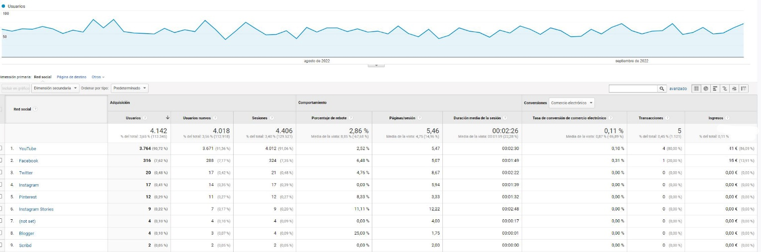
Ejemplo:

Establecer objetivos
Una vez que haya encontrado sus perfiles y haya identificado las estrategias que funcionan y las que no funcionan, establezca objetivos para cada perfil. Estos objetivos no tienen por qué ser los mismos para todas sus cuentas; lo ideal es adaptarlos a los usuarios de cada sitio.

Ejemplos de objetivos:

- Aumente el tráfico a su sitio: después de visitar su página en las redes sociales, los clientes más comprometidos pueden acceder a su sitio web y participar así en el aumento del número de visitantes únicos.
- Aumentar el conocimiento de la marca: La mejora de las estadísticas, como el alcance de las publicaciones, el crecimiento de la audiencia y el share of voice en las redes sociales, contribuye al conocimiento de su marca entre los clientes.
- Gestione la reputación de su marca: controle las menciones y los hashtags (tanto positivos como negativos) sobre su marca en las redes sociales. Esta estrategia le ayudará a anticiparse a posibles problemas.
- Aumentar la participación de la comunidad: esforzarse por aumentar el número de "me gusta", de "compartir" y de seguidores. Al ampliar su alcance, más clientes potenciales entrarán en contacto con su marca, lo que aumentará su notoriedad.
- Asegúrate de que todos tus objetivos son SMART: específicos, medibles, alcanzables, realistas y con plazos. Los objetivos SMART son explícitos y, por tanto, más fáciles de alcanzar que los objetivos tradicionales.

Otros ejemplos de objetivos
- Aumentar el alcance de mi audiencia
- Más interacción por parte de la audiencia
- Llevar tráfico de una red social hacia mi sitio web
- Mejorar la imagen de marca a mis seguidores
- Aumentar el número de asistentes a un evento concreto

Analizar indicadores de cada Red Social por separado
Lo más óptimo es establecer un orden de importancia para cada métrica dependiendo de cada red social.
Por ejemplo, en Twitter, los Retweets serán más importantes que los Me Gusta ya que aportan más visibilidad (si el objetivo es ser más visible). Si el objetivo es atraer tráfico desde YouTube, tienes que fijarte en cuánta gente de la que te ve acaba yendo hacia el sitio web.

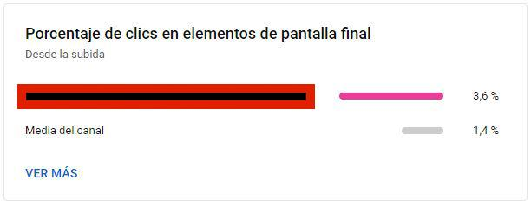

Sacar conclusiones de tu auditoría y formular nuevos objetivos
Has reunido todos los datos, métricas y análisis para sacar conclusiones. Ahora ya sabes a qué atenerte y has medido tus objetivos anteriores.
Ahora es el momento de establecer nuevos objetivos relevantes y de hacer evolucionar la estrategia en las redes sociales.

Estos objetivos relevantes deben ser oportunos, específicos, medibles y realistas.
Deja de decir "quiero más seguidores". Di: "El año pasado tenía 200 seguidores y hoy necesito 1000. Quiero hacer crecer mis comunidades de Instagram y Twitter en 1400 seguidores en el plazo de 1 año".

Sabiendo todo esto, ahora puedes desarrollar una nueva estrategia. A partir de lo que has podido analizar, es posible que hayas descubierto que ciertos hashtags eran beneficiosos, y tendrás que seguir utilizándolos, o que el contenido en vídeo rinde más y tienes que seguir produciéndolo. Tenlo en cuenta en tu estrategia de contenidos.

Para que sea más lógico y claro en tu mente, debes conectar tus objetivos de redes sociales con los objetivos empresariales. Conseguir más suscriptores, por ejemplo, significa que más personas verán tus publicaciones sobre los próximos eventos que organiza tu empresa. Y que, por lo tanto, deberían acudir más a estos eventos.

